**高二年级生物学第12课时《选修3专题2动物细胞工程（2）》课后作业**

1. 下图表示抗人体胃癌细胞的单克隆抗体的制备过程，有关叙述不正确的是

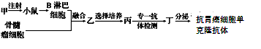

A.图中实验小鼠注射的甲是能与抗人体胃癌细胞抗体特异性结合的抗原

B.利用聚乙二醇、灭活的病毒和电激等方法均可诱导细胞融合获得乙

C.用特定的选择性培养基对乙筛选，融合细胞均能生长，未融合细胞均不能生长

D.丙需进行克隆化培养和抗体检测，经多次筛选后可获得大量能分泌所需抗体的丁

2. 科学家用灭活的病毒诱导骨髓瘤细胞与经过免疫的B淋巴细胞融合，得到杂交瘤细胞，灭活病毒的作用机理是

A.病毒比较小，可钻入到细胞

B.灭活的病毒已完全死亡，死亡的病毒可以让细胞聚集

C.灭活的病毒已失去感染性，保留可使不同的动物细胞进行融合的能力

D.灭活的病毒带有目的基因，通过融合可以让杂交瘤细胞带有目的基因

3.下列与单克隆抗体的生产和应用有关的说法，错误的是

A.可以给小鼠注射特定抗原以获取制备单克隆抗体所需的B淋巴细胞

B.单克隆抗体的制备过程比血清抗体的制备过程简单，操作方便

C.特定的单克隆抗体可制成试剂，用于检测人体是否受某种抗原的感染

D.治疗癌症的“生物导弹”借助单克隆抗体的导向作用，能将药物定向带到癌细胞所在的位置

4.下图是单克隆抗体制备过程示意图。有关叙述不正确的是

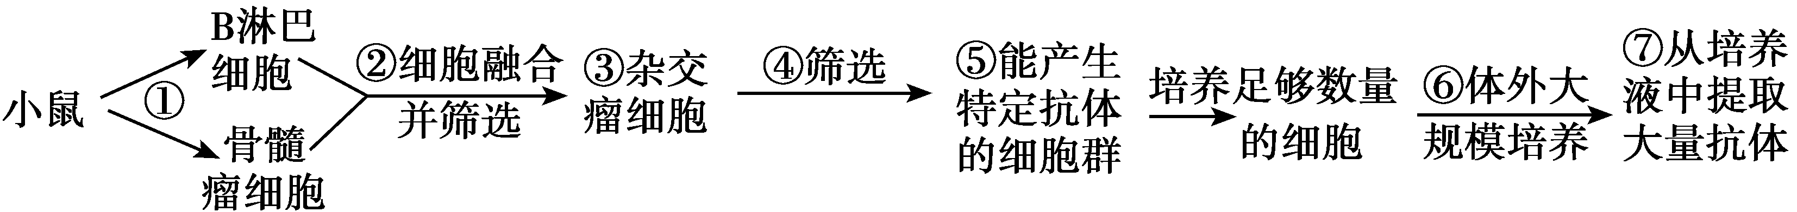

A．①B淋巴细胞是小鼠脾脏中已免疫的B淋巴细胞

B．②可利用胰蛋白酶促进细胞的融合

C．④筛选可通过抗原—抗体反应进行

D．⑥可获得单克隆抗体，但培养过程可能发生变异

5.关于动物细胞融合的说法不正确的是

A.常用于诱导动物细胞融合的手段有：聚乙二醇、灭活的病毒、电激、紫外线照射

B.动物细胞融合后形成的具有原来两个或多个动物细胞遗传信息的单核细胞称为杂交细胞

C.动物细胞融合也称细胞杂交，是指两个或多个动物细胞结合形成一个细胞的过程

D.细胞融合技术突破了有性杂交方法的局限，使远缘杂交成为可能

6.将特定药物与单克隆抗体相结合制成的“生物导弹”，能够用于杀死人类某些癌细胞，其过程如图所示。下列有关叙述错误的是

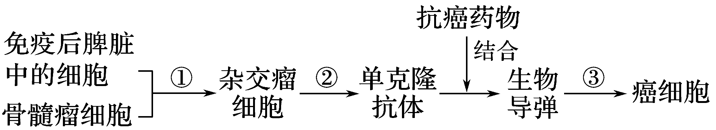

A.①过程的原理和植物原生质体融合的原理基本相同

B.经①形成的杂交瘤细胞都能无限增殖并产生特定抗体

C.②过程需要筛选并克隆单个杂交瘤细胞

D.抗体的靶向作用使③过程具有高度特异性

7．下图为杂交瘤细胞制备示意图。骨髓瘤细胞由于缺乏次黄嘌呤磷酸核糖转移酶（HGPRT-），在HAT筛选培养液中不能正常合成DNA，无法生长。下列叙述不正确的是

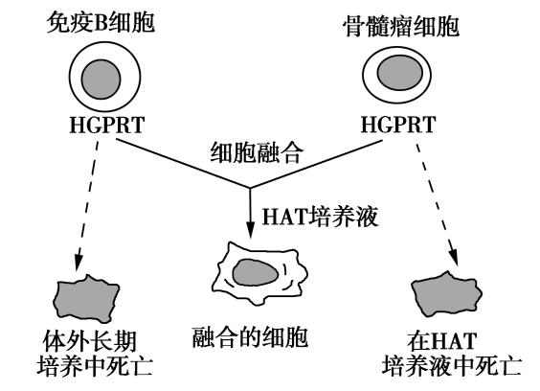

A．可用灭活的仙台病毒诱导细胞融合

B．两两融合的细胞都能在HAT培养液中生长

C．杂交瘤细胞需进一步筛选才能用于生产

D．细胞膜的流动性是细胞融合的基础

8. 下面为制备单克隆抗体和多克隆抗体的示意图，请据图回答下列问题：

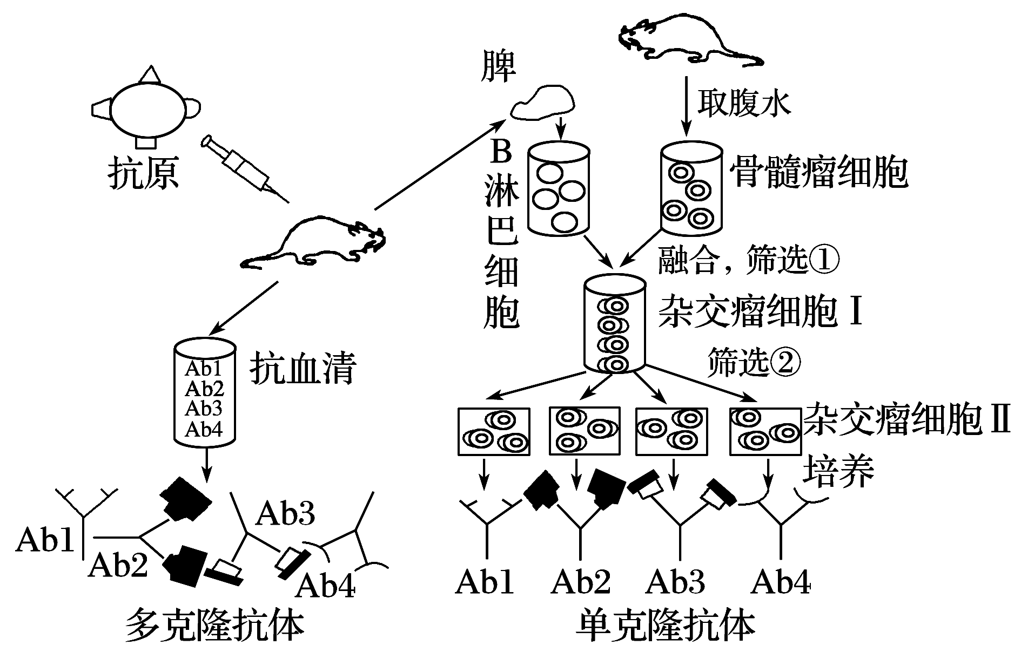

（1）图中向小鼠注射多种抗原后，所获得的免疫血清实际上是含有____________________(填写抗体的名称)的混合物，这种方法制备的多克隆抗体不仅产量低，而且纯度低。与多克隆抗体相比，单克隆抗体突出的优点在于它的____________________，并能大量制备。

（2）图中选用B淋巴细胞和骨髓瘤细胞融合成杂交瘤细胞，如果仅考虑细胞的两两融合，其融合细胞有________种类型。

（3）图中两次筛选的目的不同，其中筛选①的目的是筛选出________细胞，筛选时所用的培养基是特定的________培养基。筛选②的目的是筛选出______________________细胞。

（4）科学工作者正在研究的用于治疗癌症的“生物导弹”， 注入体内后，能借助单克隆抗体的导向作用，将________定向带到癌细胞所在位置，在原位杀死癌细胞。用“生物导弹”治疗癌症和普通化疗相比，优点是________________________________________。

（5）由图中可看出，单克隆抗体的制备过程中，运用了动物细胞工程中的________________和________________两大技术。

9．类风湿性关节炎（RA）是一种自身免疫病，致残性强。研究表明，该病的病理改变与肿瘤坏死因子-α（TNF-α）密切相关，而一种人鼠嵌合的抗TNF-α单克隆抗体能有效治疗RA。下图为该单克隆抗体制备过程示意图。

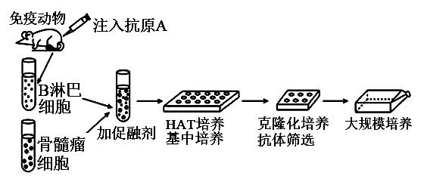

（1）图中的抗原A是______________，常用的促融剂是_______________。细胞融合完成后，融合体系中除含有未融合的细胞和杂交瘤细胞外，可能还有骨髓瘤细胞自身融合细胞、淋巴细胞自身融合细胞。体系中出现多种类型细胞的原因是________________。

（2）HAT培养基的作用是经选择性培养筛选出杂交瘤细胞，之后还需要进行__________培养和抗体检测，经多次筛选，就可获得能分泌单一抗体的杂交瘤细胞。最后获得的杂交瘤细胞只能产生一种单一抗体的原因是___________________。

（3）单克隆抗体的特点是__________________。单克隆抗体的制备涉及细胞工程中的动物细胞融合技术和____________技术。

（4）单克隆抗体主要的用途有：_______________________________（至少答两点）。

10．人肌红蛋白（Myo）是早期诊断急性心肌梗塞的生化标志物之一。为制备抗Myo的单克隆抗体，科研人员进行研究。

（1）科研人员以Myo作为抗原免疫小鼠，取小鼠的脾脏细胞与________细胞诱导融合。用________培养基筛选融合细胞，得到杂交瘤细胞。

（2）将得到的杂交瘤细胞接种到多孔培养板上，稀释、培养、再进行________检测并多次重复上述操作，多次重复该过程的目的是筛选获得抗Myo抗体产量大、纯度高的杂交瘤细胞。

（3）双抗体夹心法是医学上常用的定量检测抗原的方法，具体原理如下图：

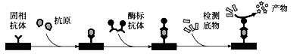

固相抗体和酶标抗体均能与抗原结合，这是由于不同抗体与同一抗原表面的________结合。该检测方法中，酶标抗体的作用是________和________。

（4）研究人员获得三种抗Myo单克隆抗体，分别记为A、B、C。为检测它们之中哪两种适合用于双抗体夹心法，科研人员需要进行________组实验，检测并比较各组实验的________。